



Foro Jóvenes Emprendedores

Hidro-Huert

Área de conocimiento: Divulgación Científica
Categoría: Tecnología
Nivel: Secundaria
Nombre de los participantes: José Ignacio Acosta Montoya y Bruno Radames Garcia Brambilla
Nombre y firma del asesor:

Guasave, Sinaloa, México. 5 de diciembre del 2023.

I.INDICE....................................................................................................................2
II. RESUMEN............................................................................................................3
III. ANTECEDENTES................................................................................................3
IV. PLANTEAMIENTO DEL PROBLEMA.............................................................3,4
V. JUSTIFICACIÓN..................................................................................................4
VI. OBJETIVOS........................................................................................................4
VII. HIPÓTESIS........................................................................................................4
VIII. MARCO TEÓRICO............................................................................................5
IX. METODOLOGÍA.................................................................................................5
X. RESULTADOS…………………………………………………………………….......6
XI. ANÁLISIS DE RESULTADOS............................................................................6
XII. CONCLUSIONES...............................................................................................6
XIII. BIBLIOGRAFÍA..............................................................................................6,7
XIV.ANEXOS..............................................................................................................

AGREGAR NUMERO DE PÁGINAS CUANDO SE TERMINE EL PROYECTO

II. RESUMEN

Este proyecto se hace para que las personas tengan conciencia del cuidado del agua, así como también optimizar el riego en plantas evitando el déficit de agua en ellas, mientras la planta se puede regar por si sola. Y se hace con la finalidad de cuidar el medio ambiente (evitar la contaminación usando métodos más simples).

III. ANTECEDENTES

1.- Tipburn en hortalizas de hoja en hidroponía: posibles causas y control
El tipburn es un desorden fisiológico muy común en hortalizas de hoja, caracterizado por la necrosis en los bordes de las hojas jóvenes y asociado a la deficiente acumulación de calcio.
2.- Características de fruto y semilla de chile huacle producido en hidroponía
El chile huacle es una hortaliza endémica de Oaxaca. El objetivo de este estudio fue evaluar tres concentraciones de solución Steiner
3.- Efecto de la densidad de siembra y volumen de sustrato sobre parámetros de riego y rendimiento de chile dulce, en hidroponía bajo invernadero
La investigación se realizó de abril a setiembre de 2016, en la Estación Experimental Agrícola Fabio Baudrit Moreno de la Universidad de Costa Rica, Alajuela, con el híbrido costarricense de chile dulce, en sistema hidropónico bajo invernadero.
4.- Efecto del uso de aguas residuales urbanas sobre el rendimiento y la calidad microbiológica del pimentón cultivado en hidroponía
El principal objetivo de este estudio es analizar el efecto del agua residual tratada de la estación Salguero (Valledupar, Colombia) sobre el rendimiento y la calidad microbiológica del pimentón cultivado en hidroponía.
5.- Cultivo de berenjena en hidroponía bajo invernadero y malla sombra con estrés salino. Las plantas están expuestas a factores que limitan su crecimiento y rendimiento, como las condiciones ambientales y la salinidad.
IV. DEFINICION DEL PROBLEMA

El fin de este proyecto es el resolver ciertos problemas en los cultivos un ejemplo es el déficit de agua en las plantas también el olvidar regar la planta (en ocasiones).

Es un sistema de riego automático en el cual las plantas se riegan absorbiendo el agua desde la parte inferior de la maceta con las raíces, en el lugar desde arriba, también es necesario para que las personas puedan ahorrar tiempo en hacerlo, cuando la maceta lo puede hacer por sí solo, y esto lo hago para ahorrar agua y proteger los ecosistemas y cuidar el medo ambiente y ahorrar tiempo.
V. JUSTIFICACIÓN

Este proyecto es importante realizarlo por temas tales como contaminación por basura tales como sobras de tubos de PVC o evitar el déficit de agua en las plantas al no poder regarla por diversos temas como el trabajo o simplemente olvidarlo.
Estos problemas pueden ser solucionados gracias a este proyecto regando las plantas y que tengas un aspecto y calidad buenos, al usar materiales reciclados evitaríamos el que exista basura en lugares como casas, calles, entre otros a partir de las botellas, pañuelos, mecates, entre otras.

VI. OBJETIVOS

OBJETIVOS GENERALES
Objetivo de este proyecto es crear una maceta con autorriego para ayudar a disminuir el mal uso y el uso excesivo de este recurso natural.
El poder regar las plantas sin la necesidad de recordarlo, ayudar contra la contaminación usando materiales reciclados como botellas, tubos de PVC, entre otros.

OBJETIVOS ESPECIFICOS
1. cortar una botella a la mitad
2. realizar agujeros para excesos de agua
3. en la tapa colocar una pequeña toalla para transportar el agua
4. colocar tierra con semillas de alguna planta
5. regarla un poco
6. colocar agua en la otra mitad de la botella
7. unir las dos mitades de botella

VII. HIPÓTESIS

Ya vistos los múltiples temas como los objetivos, antecedentes y planteamiento Podemos decir que si es posible crear una maceta que se riegue sola que ayude a disminuir el mal uso de agua de agua y reciclando.

VIII. MARCO TEÓRICO

Hidroponía: es una técnica de agricultura sin suelo que permite cultivar plantas con disoluciones minerales
Agua: sustancia cuya molécula está compuesta por dos átomos de hidrógeno y uno de oxígeno unidos por un enlace covalente
Tierra: Se denomina suelo a la parte superficial de la corteza terrestre, biológicamente activa, que proviene de la desintegración o alteración física o química de las rocas y de los residuos de las actividades de seres vivos que se asientan sobre él.
Botella: Recipiente de cristal, vidrio, plástico u otro material, con el cuello estrecho, que sirve para contener líquidos.
Con la investigación realizada hace poco y con la información recolectada con los antecedentes queda hacerse la pregunta de ¿será posible realizar una maceta reciclada la cual se riegue sola y pueda usar un sistema no mecánico?

IX. METODOLOGÍA

LISTA PRELIMINAR:
- Botella
- Tapa
- Tierra
- Semilla de una planta (en este caso frijol)
- Cordón
- Agua

Los pasos para realizar este proyecto son: Cortar una botella a la mitad, realiza hoyos para excesos de agua en la botella, colocar la parte superior con la interior en la botella, colocar el cordón en la tapa y colocar agua en la botella

X.RESULTADOS

En el proyecto se usó frijol y funciono de manera muy efectiva.

VERTICAL: Altura (CM).
HORIZONTAL: Tiempo (Semanas).

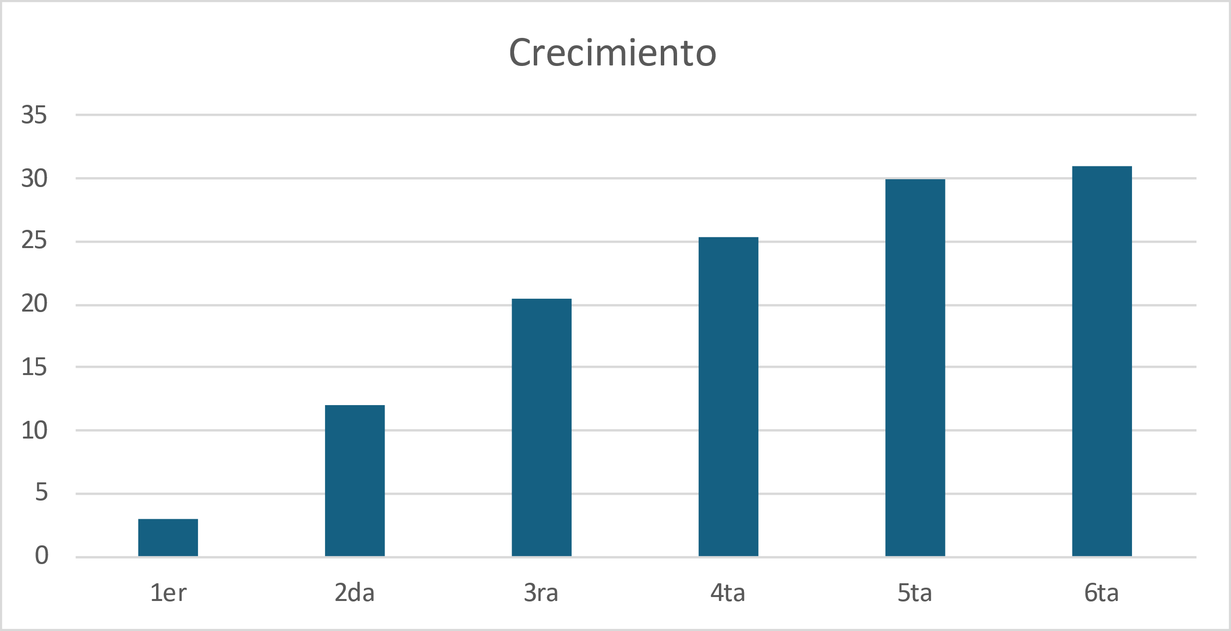
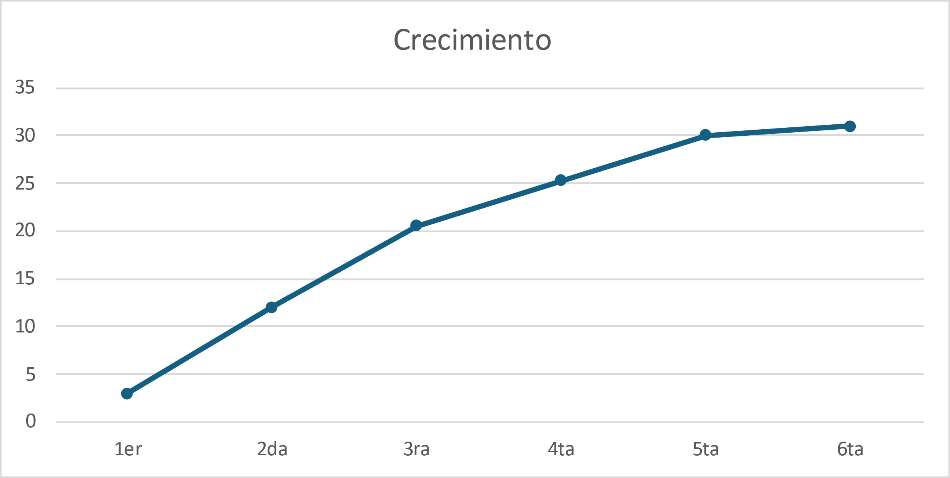

XI. ANÁLISIS DE RESULTADOS

Extensión máxima dos cuartillas
Es la interpretación de resultados, donde se hace referencia a la explicación de las tablas y gráficas, que se describieron en el apartado de RESULTADOS. Se hace un análisis de los principales resultados y se explica cómo la información obtenida contribuye a la aceptación o rechazo de la hipótesis planteada.

XII. CONCLUSIONES

En conclusión, el proyecto salió de manera muy positiva terminando con 31 centímetros en la semana número 6, un cambio que debería realizarse es que el sistema de riego automático sea mejorado
XIII. BIBLIOGRAFÍA

Ibarra-Rondón, A. J., Fragoso-Castilla, P. J., Villero-Wolf, F. R., & Rodríguez-Jiménez, D. M. (2021). Efecto del uso de aguas residuales urbanas sobre el rendimiento y la calidad microbiológica del pimentón (Capsicum annun L.) cultivado en hidroponía. Información tecnológica, 32(6), 93-100.
Lara-Izaguirre, A. Y., Rojas-Velázquez, Á. N., Alcalá-Jáuregui, J. A., Alia-Tejacal, I., & Aguilar-Benítez, G. (2023). Cultivo de berenjena (Solanum melongena L.) en hidroponía bajo invernadero y malla sombra con estrés salino. Informacion Tecnica Economica Agraria, 119(3).
Castañares, J. L. (2022). Tipburn en hortalizas de hoja en hidroponia: posibles causas y control. RIA. Revista de investigaciones agropecuarias, 48(1), 3-9.

XIV.ANEXOS

Se refiere a toda la información o material extra (fotografías, tablas, informes, etc.) que no encajaba en las secciones anteriores, pero es importante para la investigación.

